Министерство образования и науки Российской Федерации  
Федеральное‌ ‌государственное‌ ‌бюджетное‌ ‌образовательное‌ ‌учреждение‌

высшего‌ ‌образования‌

**«Пермский национальный исследовательский  
политехнический университет»**

Кафедра «Информационные технологии и автоматизированные системы»

**ОТЧЁТ**

**по лабораторной работе № 21**

Дисциплина: «Основы теории алгоритмов и структуры данных»

Тема: Графы

Вариант 21

Выполнил:

Студент группы РИС-20-1б

Ознобихин Елисей Андреевич

Проверила:

Доцент кафедры ИТАС

Полякова О. А.

**Пермь, 2021**

**Цель работы**

Получить практические навыки работы с графами.

**Постановка задачи**

1. Сформировать граф, указаного в варианте.
2. Найти кратчайшие расстояния до каждой из вершины, начальный узел считать произвольным, используя алгоритм Дейкстры.

**Анализ задачи**

1. Для решения задачи необходимо:
   1. Разработать класс-отрисовщик.

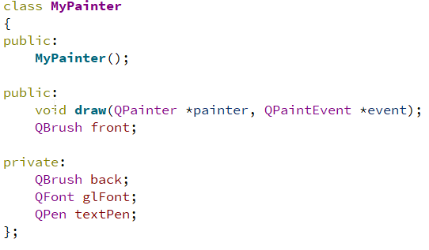

* 1. Разработать класс-виджет для отрисовки графа.

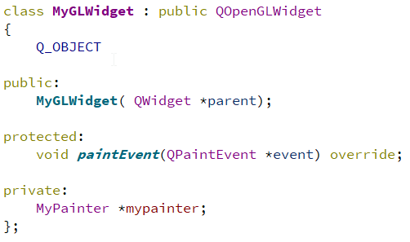

* 1. Реализовать алгоритм Дейкстры через консоль.
  2. Разработать класс с реализацией главного окна.

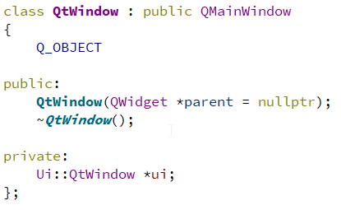

* 1. Реализовать применение этих классов в программе.

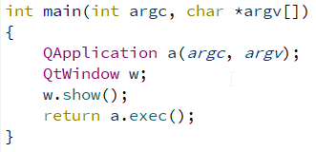

1. В ходе работы были использованы типы данных:
   1. Для класса MyPainter:

* Указатель на QPainter: объект-отрисовщик
* Указатель на QPaintEvent: событие отрисовки
* Тип QFont: шрифт
* Тип QBrush: заполнение фона
* Тип QPen: “ручка” для рисования
  1. Для класса MyGLWidget:
* Указатель на MyPainter: объект-отрисовщик
* Указатель на QPaintEvent: событие отрисовки
  1. Для класса QMainWindow:
* Указатель на Ui: окно программы

1. Поставленные задачи решены следующими действиями:
   1. В классе MyPainter находится реализация отрисовки узлов и дорог графа.

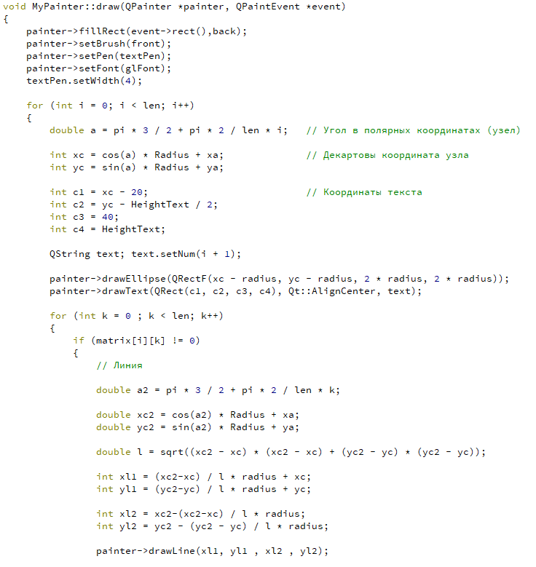

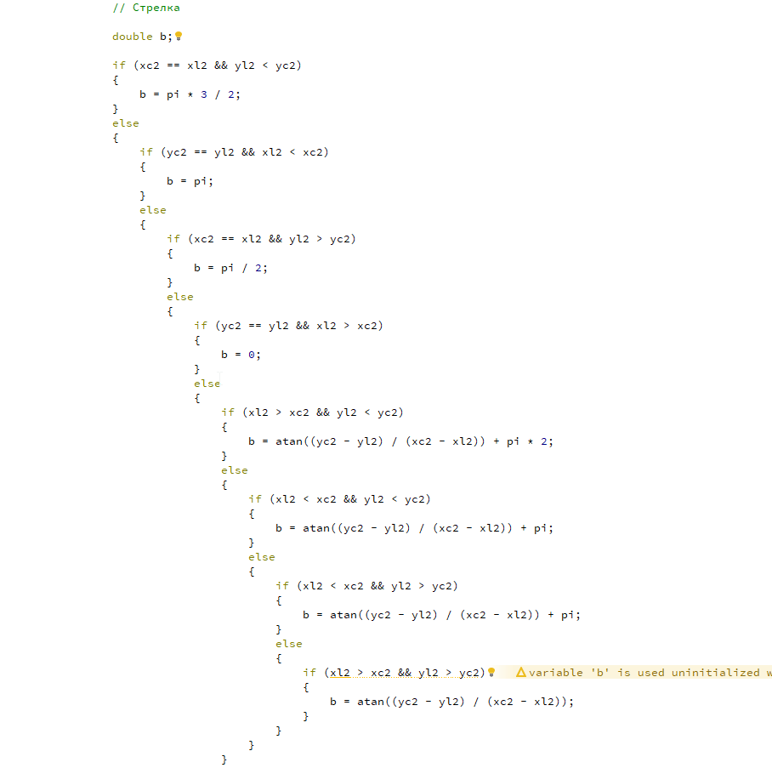

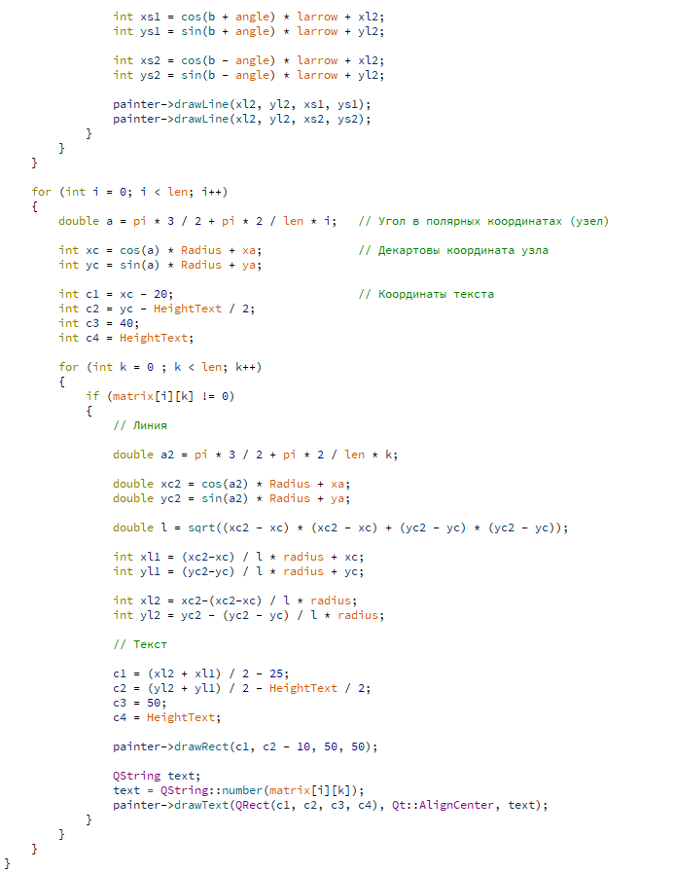

* 1. Работа алгоритма дейкстры реализована через консоль.
  2. В классе MyGLWidget находится реализация использования объекта-отрисовщика.

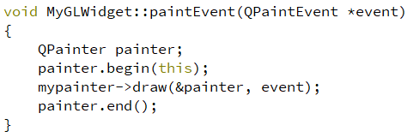

**UML-Диаграмма программы**

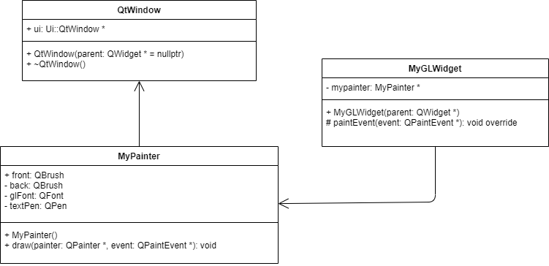

**Скриншоты результатов работы программы**

